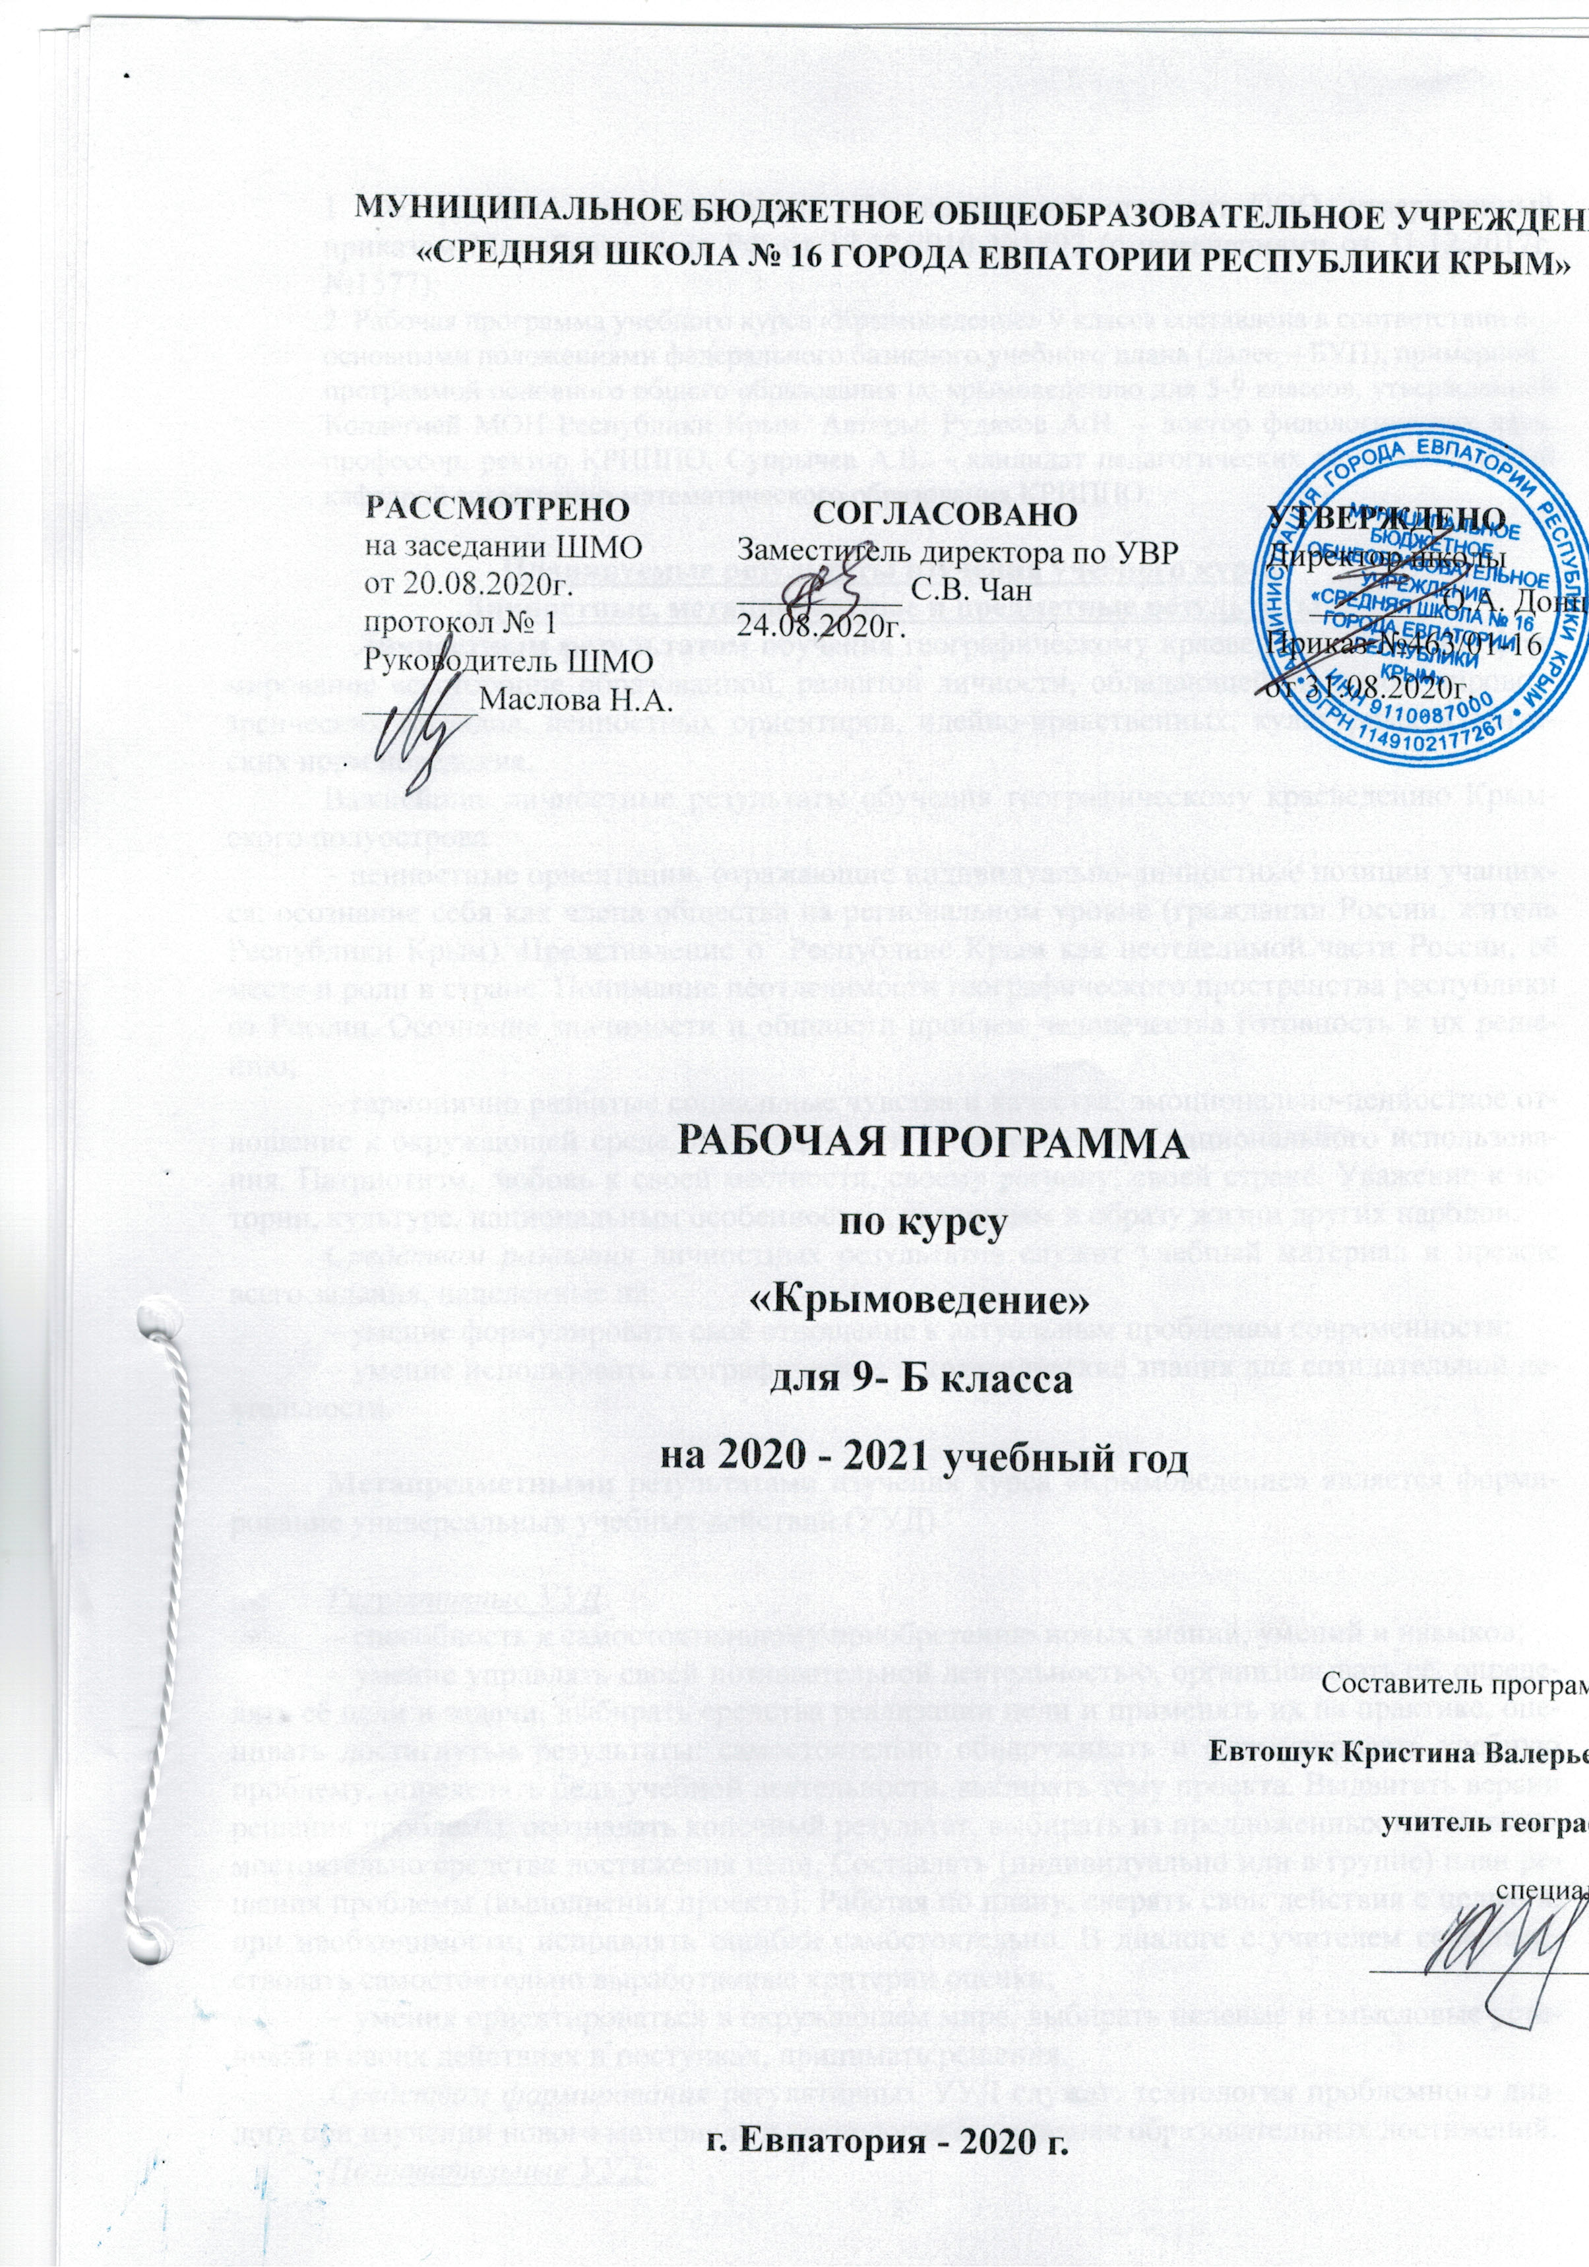1. Федеральный государственный образовательный стандарт ООО, утвержденный приказом Минобразования РФ от 17.12.2010 №1897 (с изменениями от 31.12.2017г. №1577);
2. Рабочая программа учебного курса «Крымоведение» 9 класса составлена в соответствии с
оcновными положениями федерального базисного учебного плана (далее – БУП), примерной
программой основного общего образования по крымоведению для 5-9 классов, утвeржденной Коллегией МОН Республики Крым. Авторы: Рудяков А.Н. – доктор филологических наук, профессор, ректор КРИППО. Супрычев А.В. – кандидат педагогических наук, заведующий кафедрой естественно-математического образования КРИППО.

Планируемые результаты изучения учебного курса
Личностные, метапредметные и предметные результаты
Личностным результатом обучения географическому краеведению является формирование всесторонне образованной, развитой личности, обладающей системой мировоззренческих взглядов, ценностных ориентиров, идейно-нравственных, культурных и этических норм поведения.
Важнейшие личностные результаты обучения географическому краеведению Крымского полуострова:
– ценностные ориентации, отражающие индивидуально-личностные позиции учащихся: осознание себя как члена общества на региональном уровне (гражданин России, житель Республики Крым). Представление о Республике Крым как неотделимой части России, её месте и роли в стране. Понимание неотделимости географического пространства республики от России. Осознание значимости и общности проблем человечества готовность к их решению;
– гармонично развитые социальные чувства и качества: эмоционально-ценностное отношение к окружающей среде, необходимости ее сохранения и рационального использования. Патриотизм, любовь к своей местности, своему региону, своей стране. Уважение к истории, культуре, национальным особенностям, традициям и образу жизни других народов.
Средством развития личностных результатов служит учебный материал и прежде всего задания, нацеленные на:
– умение формулировать своё отношение к актуальным проблемам современности;
– умение использовать географические и краеведческие знания для созидательной деятельности.

Метапредметными результатами изучения курса «Крымоведение» является формирование универсальных учебных действий (УУД).

Регулятивные УУД:
– способность к самостоятельному приобретению новых знаний, умений и навыков;
– умение управлять своей познавательной деятельностью, организовывать её, определять её цели и задачи, выбирать средства реализации цели и применять их на практике, оценивать достигнутые результаты: самостоятельно обнаруживать и формулировать учебную проблему, определять цель учебной деятельности, выбирать тему проекта. Выдвигать версии решения проблемы, осознавать конечный результат, выбирать из предложенных и искать самостоятельно средства достижения цели. Составлять (индивидуально или в группе) план решения проблемы (выполнения проекта). Работая по плану, сверять свои действия с целью и, при необходимости, исправлять ошибки самостоятельно. В диалоге с учителем совершенствовать самостоятельно выработанные критерии оценки;
– умения ориентироваться в окружающем мире, выбирать целевые и смысловые установки в своих действиях и поступках, принимать решения.
Средством формирования регулятивных УУД служат: технология проблемного диалога при изучении нового материала и технология оценивания образовательных достижений.

Познавательные УУД:
– формирование и развитие посредством географического и краеведческого знания познавательных интересов, интеллектуальных и творческих способностей учащихся;
– умение вести самостоятельный поиск, анализ, отбор информации, ее преобразование, сохранение, передачу и презентацию с помощью технических средств и информационных технологий: анализировать, сравнивать, классифицировать и обобщать факты, понятия, явления. Выявлять причины и следствия простых явлений. Осуществлять сравнение и классификацию, самостоятельно выбирая основания и критерии для указанных логических операций. Строить логически грамотные утверждения, включающее установление причинно-следственных связей. Составлять тезисы, различные виды планов. Уметь определять возможные источники информации, производить поиск информации, анализировать и оценивать её достоверность. Представлять информацию в виде конспектов, таблиц, схем, графиков. Переводить информацию из одного вида в другой.
Средством формирования познавательных УУД служат учебный материал и прежде всего продуктивные задания:
– осознание роли географии и краеведения в познании окружающего мира;
– освоение системы краеведческих знаний о природе, населении, хозяйстве Республики Крым, на основе которых формируется географическое мышление учащихся;
– использование географических умений для анализа, оценки, прогнозирования современных социальных и природных проблем;
– использование карт для получения краеведческой информации.

Коммуникативные УУД:
– отстаивание своей точки зрения, представление аргументов, подтверждающих их фактов.
– понимание позиции другого в дискуссии.
Средством формирования коммуникативных УУД служат технология проблемного диалога (побуждающий и подводящий диалог) и организация работы в малых группах, а также использование на уроках элементов технологии продуктивного чтения.
Предметными результатами изучения курса являются следующие умения:
– понимать роль различных источников краеведческой информации;
– знать особенности природы, населения, хозяйства Крыма;
– формулировать причины изменений происходящих под влиянием природных и антропогенных факторов;
– выделять, описывать и объяснять существенные признаки географических объектов и явлений.
– определять географические процессы и явления в геосферах, происходящие на нашей территории, взаимосвязи между ними, их взаимовлияние, изменения в результате хозяйственной деятельности человека;
– понимать связь между географическим положением, природными условиями, ресурсами и хозяйством Республики Крым;
– определять причинно-следственные связи при анализе геоэкологических проблем;
– оценивать особенности географического положения, природно-ресурсного потенциала, демографической ситуации в регионе;
– приводить примеры закономерностей размещения предприятий в Республики Крым;
– находить в различных источниках и анализировать информацию по географии Крыма;
– составлять описания различных географических объектов на основе анализа разнообразных источников информации;
– определять на карте местоположение объектов;
– работать со статистическими данными;
– формулировать своё отношение к природным и антропогенным причинам изменений, происходящих в окружающей среде;
– использовать географические знания для осуществления мер по охране природы;
– формулировать своё отношение к культурному и природному наследию Крыма.

содержание учебного курса

Курс рассчитан на 1 час в неделю, всего 34 часа.
Повторение курса 8 класса: Природные условия и ресурсы Крымского полуострова (1час)

Введение ( 4 часа)

Республика Крым – субъект административно-территориального устройства Российской Федерации. Общие сведения: административные границы, размеры территории, политическое устройство, геральдика и атрибутика.
Понятия «Экономико-географическое положение» и «Политико-географическое положение» - как категории, изменяющиеся во времени. Особенности и своеобразие ЭГП и ПГП Крыма.

Современное административно-территориальное устройство Республики Крым.

Особенности ЭГП своего района.

Практическая работа №1. Нанесение на контурную карту субъектов административно-территориального устройства Республики Крым.

Практическая работа №2. Анализ картографического материала, определение положительных и отрицательных черт ЭГП и ПГП Крыма.

РАЗДЕЛ I. Природно-ресурсный потенциал ( 4 часа)
Минеральные ресурсы Крымского полуострова: топливные ресурсы, рудные полезные ископаемые, нерудные полезные ископаемые: сырье для химической промышленности и строительной индустрии. Основные месторождения и районы добычи.

Земельные и водные ресурсы. Рациональное природопользование.

Рекреационные ресурсы.

Практическая работа №3. Нанесение на контурную карту основных месторождений минерального сырья Крымского полуострова.

РАЗДЕЛ II. Население и города Крыма ( 6 часов)

Население Крыма: динамика численности, основные демографические показатели на рубеже XX – XXI столетий. Естественное движение населения. Механическое движение населения.

Особенности национального и конфессионального состава населения Крыма. «Процветание в единстве!».

Половозрастная структура населения. Трудовые ресурсы.
Система расселения Крыма. Города, их функциональная структура, достопримечательности, музеи и памятные места. Города-побратимы крымских городов.
Практическая работа №4. Работа со статистическим материалом. Построение и анализ секторной диаграммы национального состава населения Крыма.
Практическая работа №5. Составление экскурсионного маршрута по достопримечательным местам одного или нескольких городов Крыма.

РАЗДЕЛ III. Хозяйственно-экологический обзор ( 15 часов)
История хозяйственного освоения территории Крыма.
Общая характеристика хозяйства Республики Крым. Основные экономические показатели. Отраслевая структура. Ведущие отрасли хозяйства и факторы, влияющие на их формирование и развитие. Основные тенденции модернизации отраслевой и территориальной структуры хозяйства после воссоединения Крыма с РФ.
Характеристика топливно-энергетической базы и основных отраслей промышленности (машиностроение, химическая, легкая, промышленность строительных материалов). Принципы размещения. Крупные предприятия. Экологические проблемы отраслей.
Сельскохозяйственное производство. Специализация растениеводства и животноводства. Территориальные различия в специализации. Пищевая промышленность.

Рекреационное хозяйство. Проблемы и перспективы развития.

Транспортная система, ее модернизация. Транспортные «артерии» Крыма, морские порты, аэропорты.

Социальная инфраструктура, ее современная модернизация.
Крым – крупный научно-образовательный и культурный центр. Выдающиеся ученые, работавшие в Крыму. Крупные научно-исследовательские институты, ВУЗы.

Выдающиеся писатели, поэты, художники и деятели искусств, жившие и творившие в Крыму.

Внутригосударственные и межгосударственные связи Республики Крым.

Практическая работа №6. Анализ и отражение на контурной карте отраслевой и территориальной структуры промышленности Крыма.

Практическая работа №7. Анализ территориальных отличий специализации сельского хозяйства. Работа с контурной картой.

Практическая работа №8. Нанесение основных объектов транспортной системы Крыма.

РАЗДЕЛ IV. Экономико-географическая характеристика своего региона (7 часов)
Площадь, ЭГП города Евпатории. Природные условия и ресурсы района.
Отрасли промышленности Евпатории. Сельское хозяйство района, проблемы, перспективы.
Развитие транспорта в Евпатории. Место района в хозяйстве Крыма.

Тематическое планирование учебного курса «Крымоведение» в 9 классе.

Тема | Количество часов | Практическая часть
Повторение курса 8 класса: Природные условия и ресурсы Крымского полуострова  Введение | 1  3 | 2
РАЗДЕЛ I. Природно-ресурсный потенциал | 4 | 1
1.1 Минеральные ресурсы Крыма. Основные месторождения и районы добычи. Земельные и водные ресурсы. Рациональное использование | 2
1.2 Рекреационные ресурсы Крыма. Возможности хозяйственного использования ресурсов Крыма | 2
РАЗДЕЛ II. Население и города Крыма | 5 | 2
2.1 Динамика численности населения Крыма, демографические показатели. Особенности национального и конфессионального состава. Половозрастная структура. Трудовые ресурсы | 3
2.2 Система расселения Крыма. Города, их функциональная структура. Города-побратимы крымских городов | 3
РАЗДЕЛ III. Хозяйственно-экологический обзор | 14 | 3
3.1. История хозяйственного освоения территории Крыма. Общая характеристика хозяйства Республики Крым. Характеристика топливно-энергетической базы | 3
3.2 Машиностроение Крыма. Химическая промышленность Крыма. Лёгкая и пищевая промышленность Крыма. Промышленность строительных материалов | 5
3.3 Сельское хозяйство Крыма. Транспорт. Социальная инфраструктура Крыма. Крупные НИИ и ВУЗы Крыма | 7
РАЗДЕЛ IV. Экономико-географическая характеристика города Евпатории | 7
ИТОГО | 34 | 8

Календарно – тематическое планирование.

№пп |  | Дата |  | Тема урока | Практическая часть.
план | факт | план | факт
1 |  | 01.09 |  | Повторение курса 8 класса: Природные условия и ресурсы Крымского полуострова (1 ч)

Введение (3 ч)
2 |  | 08.09 |  | Республика Крым – субъект административно-территориального устройства Российской Федерации. Общие сведения.
3 |  | 15.09 |  | Понятия «Экономико-географическое положение» и «Политико-географическое положение» - как категории, изменяющиеся во времени. П/Р №1 Нанесение на контурную карту субъектов административно-территориального устройства Республики Крым. | П/р № 1  (к оцениванию)
4 |  | 22.09 |  | Особенности и своеобразие ЭГП и ПГП Крыма. П/Р №2. Анализ картографического материала, определение положительных и отрицательных черт ЭГП и ПГП Крыма. | П/р № 2  (к оцениванию)

РАЗДЕЛ I. Природно-ресурсный потенциал (4 ч)
5 |  | 29.09 |  | Минеральные ресурсы Крыма. Основные месторождения и районы добычи.П/Р№3 Нанесение на контурную карту основных месторождений минерального сырья Крымского полуострова. | П/р № 3  (к оцениванию)
6 |  | 06.10 |  | Земельные и водные ресурсы. Рациональное использование
7 |  | 13.10 |  | Рекреационные ресурсы Крыма.
8 |  | 20.10 |  | Возможности хозяйственного использования ресурсов Крыма

РАЗДЕЛ II. Население и города Крыма (5 часов)
9 |  | 27.10 |  | Динамика численности населения Крыма, демографические показатели.
10 |  | 10.11 |  | Особенности национального и конфессионального состава. П/Р№4. Работа со статистическим материалом. Построение и анализ секторной диаграммы национального состава населения Крыма. | П/р № 4  (к оцениванию)
11 |  | 17.11 |  | Половозрастная структура. Трудовые ресурсы
12 |  | 24.11 |  | Система расселения Крыма.
13 |  | 01.12 |  | Города, их функциональная структура.  П/Р№5. Составление экскурсионного маршрута по достопримечательным местам одного или нескольких городов Крыма. | П/р № 5  (к оцениванию)
РАЗДЕЛ III. Хозяйственно-экологический обзор (14 ч)
14 |  | 08.12 |  | История хозяйственного освоения территории Крыма.
15 |  | 15.12 |  | Общая характеристика хозяйства Республики Крым.
16 |  | 22.12 |  | Характеристика топливно-энергетической базы
17 |  | 29.12 |  | Машиностроение Крыма.
18 |  | 12.01 |  | Химическая промышленность Крыма.
19 |  | 19.01 |  | Лёгкая и пищевая промышленность Крыма.
20 |  | 26.01 |  | Промышленность строительных материалов
21 |  | 02.02 |  | Практическая работа №6. Анализ и отражение на контурной карте отраслевой и территориальной структуры промышленности Крыма. | П/р № 6  (к оцениванию)
22 |  | 09.02 |  | Сельское хозяйство Крыма. Практическая работа №7. Анализ территориальных отличий специализации сельского хозяйства. Работа с контурной картой.
23 |  | 16.02 |  | Транспорт. Практическая работа №8. Нанесение основных объектов транспортной системы Крыма. | П/р № 7  (к оцениванию)
24 |  | 02.03 |  | Социальная инфраструктура Крыма. Крупные НИИ и ВУЗы Крыма
25 |  | 09.03 |  | Семинар. Ведущие ВУЗы Крыма | П/р № 8  (к оцениванию)
26 |  | 16.03 |  | Экология Крымского полуострова: экологические проблемы.
27 |  | 30.03 |  | Пути решения экологических проблем. Мониторинг экологических угроз сегодня.

РАЗДЕЛ IV. Экономико-географическая характеристика города Евпатории (7 ч)
28 |  | 06.04 |  | Экономико-географическое положение г. Евпатория. Краткая история города.
29 |  | 13.04 |  | Природные условия и ресурсы г. Евпатория и западного региона
30 |  | 20.04 |  | Промышленность Евпатории
31 |  | 27.04 |  | Транспорт Евпатории
32 |  | 04.05 |  | Экология города.
33 |  | 11.05 |  | Анализ экологической ситуации.
34 |  | 18.05 |  | Повторение изученного материала курса «Крымоведение 9 класса»
35 |  | 25.05 |  | Повторение

